CARS
1. Találd meg az alkatrészek angol elnevezéseit, írd a szavak mellé a számokat!
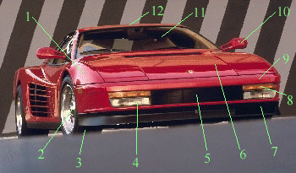 | headlight  fender  hood  mirror  tire  bumper  grill  rim  blinker  roof  windshield  front spoiler
2. Most, hogy a külső részek neveit ismerjük, nézzük meg mi van belül!
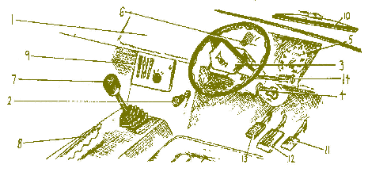 | horn  ignition  dashboard  choke  speedometer  panelgear (-stick / -lever [USA])  handbrake  heater / air-conditioning  windscreen wipers  accelerator  foot-break  clutch  indicator switch
Most, hogy a "belső alkatrészek" neveit is tudjuk, nézzük meg, hogy melyikkel mit lehet csinálni (nem mintha én ne tudnék bármelyikkel bármit csinálni.
sound the horn
turn on the ignition
put / turn the choke on
change gear
put on the handbrake
adjust the heater / air-conditioning
turn on the windscreen wipers
press the accelerator
press / jam on the foot-break
engage the clutch
turn on the indicator
3. Ebben a feladatban ki kell választanod a megadott 4 alkatrész közül azt, amelyikről szó van!
- You see the road through it.
  - windscreen
  - carburetor
  - telescope
  - spark plugs
  - indicator
- When you want to go faster, you press this.
  - brake pedal
  - clutch
  - gearbox
  - accelerator
  - handbrake
- You turn these on when it is dark so you can see the road.
  - headphones
  - headlights
  - taillights
  - torch
  - spotlights
- Whenever you want to shift up or down, you press this down.
  - gearbox
  - horn
  - accelerator
  - clutch pedal
  - brake pedal
- This cools down your engine.
  - radiator
  - battery
  - fridge
  - gear lever
  - pump
- This provides your battery with the electricity it needs.
  - spark plugs
  - ignition
  - generator
  - accumulator
  - filter
- If the road is bumpy, these help to dampen the bumps.
  - wheels
  - bumpers
  - shock absorbers
  - indicators
  - steering wheel
- If you want to turn left or right, you put these on.
  - headlights
  - indicators
  - horn
  - steering wheel
  - mirrors
- You use this when you start a cold engine.
  - brakes
  - choke
  - radiator
  - fuel tank
  - gearbox
- This lubricates your engine.
  - grease
  - fuel
  - water
  - oil
  - cream
GLOSSARY FOR THE UNIT
accelerator  air-condition  battery  blinker  bumper  carburetor  choke  clutch  dashboard  fender  filter  foot-break  fridge  front spoiler  fuel tank  gear  grill  handbreak  headlight  heater  hood  horn  ignition  indicator switch  indicators  mirror  rim  roof  shock absorbers  spark plugs  speedometer  steering wheel  taillights  tire  to adjust the heater  to change gear  to engage the clutch  to press the accelerator  to press the foot break  to put on the handbreak  to put the choke on  to sound the horn  to turn on the ignition  to turn on the indicator  to turn on the windscreen  wheels  windscreen  windscreen wipers  windshield | gázpedál  légkondi  akkumlátor  index  lökhárító  karburátor  szivató  kuplung  műszerfal  sárhányó  szűrő  fék  hűtő  első spoiler  üzemanyagtartály  sebességváltó  hűtőrács  kézifék  első lámpa  fűtés  motorháztető  duda  gyújtás  irányjelző  indexlámpák  tükör  kerékabroncs  tető  lengéscsillapító (tudnám mi az ! :)  gyertyák  sebességmérő  kormánykerék  hátsólámpa  gumiabroncs  beállítani a fűtést  sebességet váltani  kiengedni a kuplungot  benyomni a gáz  benyomi a féket  behúzni a kéziféket  kihúzni a szivatót  dudálni  beindítani a kocsit  indexelni  wipers  kerék  szélvédő  ablaktörlő  szélvédő

